Oplaadpunt elektrische auto Veldbrake, Pesse
VERKEERSBESLUIT
Nr.2021/29

Burgemeester en Wethouders van Hoogeveen

Gelet op:
De bepalingen gesteld in of krachtens artikel 18 van de Wegenverkeerswet 1994,

Overwegende:
- dat de gemeente Hoogeveen de ambitie heeft om in de toekomst energieneutraal te zijn en daardoor voertuigen met een zuinig of doelmatig energieverbruik bevordert;
- dat met de opkomst van de elektrische auto er behoefte is aan plekken waar de auto opgeladen kan worden;
- dat de gemeente Hoogeveen deze ontwikkeling ondersteunt;
- dat niet iedereen kan laden op eigen terrein;
- dat in het kader van een goede dekking van laadpalen binnen de gemeente Hoogeveen er een 12-tal strategische laadpalen wordt geplaatst. Dit zijn geen palen die door een particulier zijn aangevraagd;
- dat op deze plek in de Veldbrake alleen door elektrische auto’s geparkeerd mag worden;
- dat daar dus voor “normale” auto’s een parkeerverbod geldt;
- dat de laadpaal openbaar is en elke elektrische auto er mag laden;
- dat de parkeerplaats in eigendom, beheer en onderhoud is van de gemeente Hoogeveen;
- dat op basis van artikel 24 BABW overleg is gepleegd met de korpschef van de regiopolitie Drenthe.

Besluiten:
I. Eén parkeerplaats in de Veldbrake te Pesse (gemeente Hoogeveen) aan te wijzen als parkeerplaats/oplaadpunt voor alleen elektrische auto’s;

II. De maatregel bestaat uit het aanbrengen van het verkeersbord E04 met onderbord “opladen elektrische auto” conform bijlage 1 van het RVV 1990.

Een en ander staat weergegeven op bijgaande situatietekening.

Hoogeveen, 23 november 2021

Namens Burgemeester en Wethouders van Hoogeveen,

Arthur Wijngaarden
Afdelingshoofd Economie, Ruimtelijke Ontwikkeling en Duurzame Leefomgeving
Ter visie legging
Dit verkeersbesluit wordt op 1 december 2021 gepubliceerd in de Hoogeveensche Courant (gemeentelijke pagina “Het Torentje”).

Nadere informatie kan worden ingewonnen bij de heer O. Hoekstra, via telefoonnummer 14 0528.

Bijlage(n):
- Situatietekening Veldbrake te Pesse, gemeente Hoogeveen
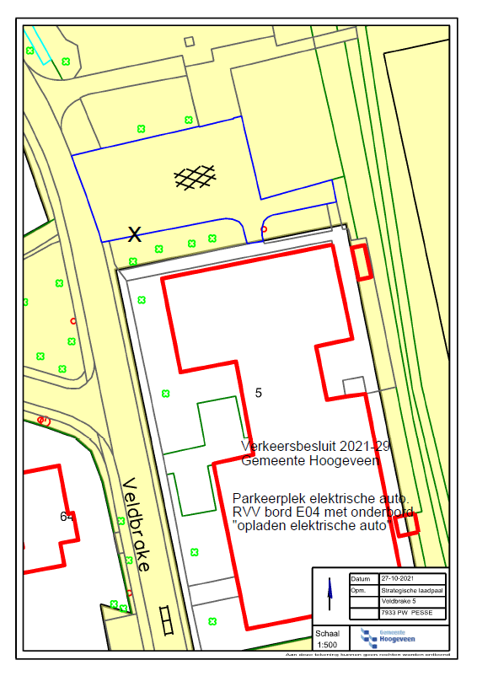

Niet eens met het besluit
Bent u het niet eens met het besluit? Dan kunt u een bezwaarschrift indienen. Dat doet u binnen zes weken na de dag van verzending van dit besluit per bezwaarformulier op de website, per e-mail of schriftelijk.

In het bezwaarschrift vermeldt u:
• uw naam, adres en telefoonnummer waarop u overdag bereikbaar bent;
• de datum van uw bezwaarschrift;
• een omschrijving van het besluit waartegen u bezwaar maakt;
• de datum en het kenmerk van de brief waarin het besluit staat;
• waarom u het niet met het besluit eens bent;
• uw handtekening.

Voorlopige voorziening
Diende u een bezwaarschrift in? En vindt u dat uw belangen zo dringend zijn, dat u het besluit daarop niet kunt afwachten? Dan kunt u bij de rechtbank een verzoek om een voorlopige voorziening indienen. Dit kan digitaal via http://loket.rechtspraak.nl/bestuursrecht of schriftelijk aan de voorzieningenrechter van de Rechtbank Noord-Nederland, Afdeling bestuursrecht, Postbus 150, 9700 AD Groningen. Zorgt u ervoor dat u een kopie van uw bezwaarschrift meestuurt. Houdt u er rekening mee dat u griffiekosten betaalt als u een verzoek om een voorlopige voorziening indient.

